1引言 2

1.1编写目的 2

1.2背景 2

1.3定义 2

1.4参考资料 2

2用途 3

2.1功能 3

2.2性能 4

2.2.1精度 4

2.2.2时间特性 4

2.2.3灵活性 4

2.3安全保密 **错误!未定义书签。**

3运行环境 错误!未定义书签。

3.1硬设备 **错误!未定义书签。**

3.2支持软件 **错误!未定义书签。**

3.3数据结构 **错误!未定义书签。**

4使用过程 错误!未定义书签。

4.1安装与初始化 **错误!未定义书签。**

4.2输入 5

4.2.1输入数据的现实背景 5

4.2.2输入格式 6

4.2.3输入举例 6

4.3输出对每项输出作出说明 6

4.3.1输出数据的现实背景 6

4.3.2输出格式 6

4.3.3输出举例 7

4.4文卷查询 8

4.5出错处理和恢复 8

4.6终端操作 8

**用户手册（GB8567——88）**

# 1引言

## 1.1编写目的

该用户手册主要用于指导用户更好的使用Project-Spider爬虫网站，指导用户更好地应用该系统编写，该文档是为了指导普通用户使用操作该程序。处理和查询想要知道的数据，并为测试提供依据，主要适用于对漫画插画感兴趣的用户对p站更好的应用。

## 1.2背景

说明：

1. 软件系统名称：Project-Spider基于p站的爬虫网站
2. 任务提出者：12小组
3. 开发者：12小组

用户：任何对p站漫画、插画感兴趣的用户

## 1.3定义

无

## 1.4参考资料

|  |  |  |  |
| --- | --- | --- | --- |
| 参考资料 | 提交时间 | 编写人员 | 备注 |
| 《Project-Spider项目计划书》 | 2017.3 | 周林 徐遵杰 游宇杰 | 无 |
| 《Project-Spider需求规格说明书》 | 2017.4 | 周林 徐遵杰 游宇杰 | 无 |
| 《Project-Spider设计文档》 | 2017.5 | 周林 徐遵杰 游宇杰 | 无 |
| 《Project-Spider测试计划》 | 2017.5 | 周林 徐遵杰 游宇杰 | 无 |

表1: 引用的项目文件

|  |  |  |  |
| --- | --- | --- | --- |
| **标题** | **文件编号** | **发表日期** | **出版单位** |
| 《计算机软件文档编制规范》 | GB/T 8567-2006 | 2006年 | 中国国家标准化管理委员会 |
| 《工程化文档规范》 | GB/T 26805.4-2011 | 2011年7月29日 | 中国国家标准化管理委员会 |
| 《国家标准软件开发文档模板--用户手册》 | GB8567—88 | 2008年4月11日 | 中国国家标准化管理委员会 |

表2: 参考的文档编写标准资料

# 2用途

## 2.1功能

|  |  |
| --- | --- |
| 模块 | 功能点 |
| Index Page | 导航、页头及整体布局等 |
| Main Page | 主页面设计 |
| Picture Page | 插画展示页面、详细展示 |
| Download Page | 下载页面、下载功能 |
| Search Page | 检索页面、数据分析决策功能 |
| Crawler Page | 爬虫功能、获取数据 |
| Crawler Management | 爬虫管理 |
| Request Management | Cookie、请求头的获取 |
| File Management | 文件模块，记录数据 |
| Data Management | 数据分析模块 |
| Database Management | 数据库模块 |
| Route Management | 路由管理 |
| Test Management | 测试模块 |
| Middleware  Management | 中间件的设计 |
| About Management | 主页面后台编辑、管理 |
| News Management | 插画分类的后台编辑、管理 |
| Search Management | 检索功能后台编辑、管理 |
| Log Management | 日志的收集和管理 |
| User Management | 收集用户信息 |
| Download Management | 下载后台编辑、管理 |

## 2.2性能

### 2.2.1精度

无

### 2.2.2时间特性

系统相应操作响应时间不超过3秒；

用户搜索插画操作从输入检索条件，电脑提交数据到得到查询结果不超过3秒；数据管理部分，从提交某一数据录入到结果返回不超过3秒。

### 2.2.3灵活性

操作方式：支持多种操作系统；

运行环境：支持各种浏览器访问；

用户无需安装客户端、数据库直接通过浏览器访问网站即可。

## 2.3安全保密

无

# 3运行环境

## 3.1硬设备

* 硬件环境

客户机：PC

OS:win10

CPU:2.2Ghz 4核

内存4G

服务机：Linux*3

OS: CentOS 6.5 64位

CPU 2.0Ghz 1核

内存 1G

带宽：1Mbps

软件环境

客户机：浏览器 Edge40,Chrome57,ie11

服务机：服务器 node

数据库 mongodb

## 3.2支持软件

浏览器：火狐浏览器、chrome浏览器等

## 3.3数据结构

本系统的使用需要连接mongodb数据库，当需更新数据库时，可以新建数据库，并且在数据库中按需要新建各个表格，存储在相应的文件夹中。

# 4使用过程

## 4.1安装与初始化

用户按说明安装浏览器，然后后对打开project-Spider网址即可使用系统，查看数据、检索数据，其数据全部保存在服务器上。

## 4.2输入

规定输入数据和参量的准备要求。

### 4.2.1输入数据的现实背景

说明输入数据的现实背景，主要是

1. P站未对普通用户提供检索功能，用户需要检索自己感兴趣的漫画、插画数据。
2. 用户通过一定条件检索的得到漫画、插画信息及地址。
3. 每天为一个周期作为爬取数据的更新周期。
4. 检索条件的输入通过键盘输入。
5. 用户只具备对漫画插画的查询功能以及检索功能；

F 对用户输入条件进行记录，用户可以通过看到输入历史。

### 4.2.2输入格式

|  |  |  |  |  |
| --- | --- | --- | --- | --- |
|  | 类型 | 格式 | 数值范围 | 精度 |
| 输入 | 查询 | 字符串 | 无 | 无 |
| 表单查询 | JSON 表单 | 整数 | 无 |
| 输出 | 图片 | JPG/PNG | 无 | 无 |
| 作者/作品信息 | 字符串 | 无 | 无 |
| 错误信息 | HTML | 无 | 无 |

### 4.2.3输入举例

为每个完整的输入形式提供样本，包括：

1. 控制或首部——例如用来表示输入的种类和类型的信息，标识符输入日期，正文起点和对所用编码的规定；
2. 主体——输入数据的主体，包括数据文卷的输入表述部分；
3. 尾部——用来表示输入结束的控制信息，累计字符总数等；
4. 省略——指出哪些输入数据是可省略的；
5. 重复——指出哪些输入数据是重复的。

## 4.3输出对每项输出作出说明

### 4.3.1输出数据的现实背景

输出的数据供用户查看和下载，用户可以随时查询，复制地址到迅雷下载插画。

说明输出数据的现实背景，主要是：

1. 输出的数据供用户查看、下载；
2. 以每天/周为周期进行信息的爬取、更新；
3. 为检查信息的正确，可和以往信息对比来确认新输入的信息格式是否相符；

### 4.3.2输出格式】

URL，图片，压缩包。

### 4.3.3输出举例

1. 当用户点击预览按钮后

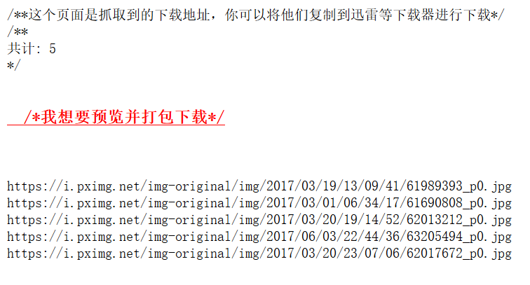

1. 当点击下载打包下载后

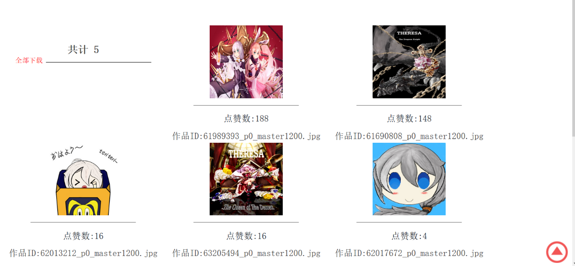

C. 当点击全部下载后

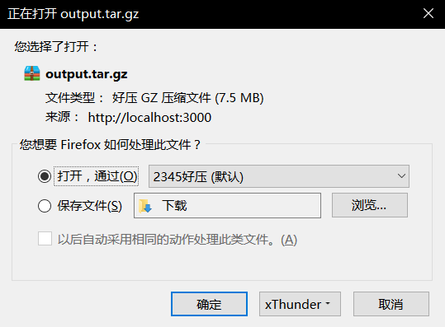

## 4.4文卷查询

用户输入检索条件后，点击“直接查询”或“执行爬虫”按钮即可对漫画、插画信息进行查询

## 4.5出错处理和恢复

没有查询结果：当没有查询结果时可能是当前并不存在符合该条件的漫画、插画信息。

## 4.6终端操作

无特别说明，用户只需按照按钮的说明操作即可。